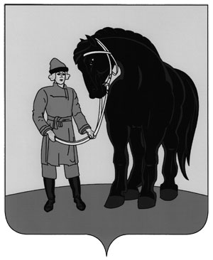

**РОССИЙСКАЯ ФЕДЕРАЦИЯ**

**СОВЕТ ГАВРИЛОВО-ПОСАДСКОГО**

**МУНИЦИПАЛЬНОГО РАЙОНА**

**ИВАНОВСКОЙ ОБЛАСТИ**

**Р Е Ш Е Н И Е**

Принято 28 апреля 2021 года

**Об освобождении муниципального унитарного предприятия «Фармация» от перечисления в бюджет Гаврилово-Посадского муниципального района части прибыли за 2020 год**

Руководствуясь Уставом Гаврилово-Посадского муниципального района, пунктом 7.1. решения Гаврилово-Посадского районного Совета депутатов от 02.03.2009 № 207 «О порядке определения размера части прибыли муниципальных унитарных предприятий Гаврилово-Посадского муниципального района, остающейся после уплаты налогов и иных обязательных платежей, перечисляемой в бюджет Гаврилово-Посадского муниципального района» (в действующей редакции) и на основании ходатайства Главы Гаврилово-Посадского муниципального района от 05.04.2021 №544, Совет Гаврилово-Посадского муниципального района **решил**:

1. Освободить муниципальное унитарное предприятие «Фармация»» от перечисления в бюджет Гаврилово-Посадского муниципального района части прибыли, остающейся после уплаты налогов и иных обязательных платежей, за 2020 год полностью, а именно в размере 87000 (восемьдесят семь тысяч) рублей с условием направления высвобождающихся средств на проведения обследования технического состояния здания по адресу: Ивановская область, г. Гаврилов Посад, ул. 3-го Интернационала, д.10, закрепленного на праве хозяйственного ведения за МУП «Фармация» с целью оценки уровня потребительских свойств здания и выработки рекомендаций по его эксплуатации.

2. Опубликовать настоящее решение в сборнике «Вестник Гаврилово-Посадского муниципального района» и разместить на официальном сайте Гаврилово-Посадского муниципального района в сети Интернет.

3. Настоящее решение вступает в силу со дня подписания.

**Глава Гаврилово-Посадского**

**муниципального района В.Ю. Лаптев**

**Председатель Совета Гаврилово-**

**Посадского муниципального района С.С. Сухов**

г. Гаврилов Посад

28 апреля 2021 года

№ 55